АДМИНИСТРАЦИЯ
МУНИЦИПАЛЬНОГО ОБРАЗОВАНИЯ
СОЛЬ-ИЛЕЦКИЙ
ГОРОДСКОЙ ОКРУГ
ОРЕНБУРГСКОЙ ОБЛАСТИ
РАСПОРЯЖЕНИЕ

Об утверждении доклада о правоприменительной практики по муниципальному лесному контролю на территории муниципального образования Соль-Илецкий городской округ Оренбургской области за 2022 год

В соответствии с Федеральным законом Российской Федерации от 06.10.2003 № 131-ФЗ «Об общих принципах организации местного самоуправления в Российской Федерации», Федеральным законом Российской Федерации от 31.07.2020 № 248-ФЗ «О государственном контроле (надзоре) и муниципальном контроле в Российской Федерации», Положением о муниципальном лесном контроле на территории муниципального образования Соль-Илецкий городской округ Оренбургской области, утвержденными решением Совета депутатов муниципального образования Соль-Илецкий городской округ от 15.12.2021 № 139:
- Утвердить доклад о правоприменительной практики по муниципальному лесному контролю на территории муниципального образования Соль-Илецкий городской округ Оренбургской области за 2022 год согласно приложению.
2. Контроль за исполнением настоящего распоряжения возложить на первого заместителя главы администрации - заместителя главы администрации Соль-Илецкого городского округа по строительству, транспорту, благоустройству и ЖКХ.
3. Настоящее распоряжение вступает в силу после его подписания.

Глава муниципального образования  Соль-Илецкий городской округ | В.И. Дубровин

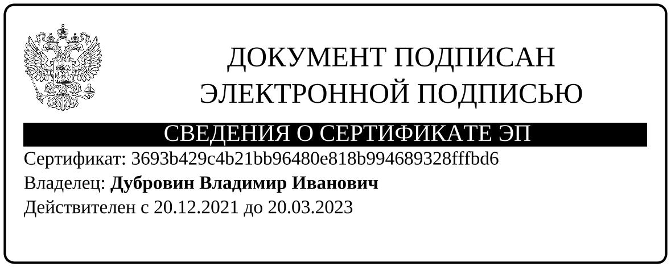

Верно
Главный специалист организационного отдела Е.В. Телушкина

Разослано: в организационный отдел, отдел муниципального контроля, в дело.
Приложение к
распоряжению администрации
муниципального образования
Соль-Илецкий городской округ
Оренбургской области
от ____________ года № _______

ДОКЛАД
о правоприменительной практике осуществления муниципального лесного контроля на территории муниципального образования Соль-Илецкий городской округ Оренбургской области

- Общие положения

1. Органом, уполномоченным на осуществление муниципального лесного контроля на территории муниципального образования Соль-Илецкий городской округ Оренбургской области (далее – муниципальный контроль), является администрация муниципального образования Соль-Илецкий городской округ Оренбургской области (далее – Уполномоченный орган), от имени которой муниципальный контроль осуществляется:
1) в части контроля за соблюдением юридическими лицами, индивидуальными предпринимателями и гражданами в отношении лесных участков, находящихся в собственности муниципального образования Соль-Илецкий городской округ Оренбургской области в соответствии с Лесным кодексом Российской Федерации;
2) в остальной части контроль за соблюдением требований, установленных, другими федеральными законами и принимаемыми в соответствии с ними иными нормативными правовыми актами Российской Федерации, законами и иными нормативными правовыми актами нормативными правовыми актами Оренбургской области и муниципального образования Соль-Илецкий городской округ Оренбургской области в области использования, охраны, защиты, воспроизводства лесов и лесоразведения, в том числе в области семеноводства в отношении семян лесных растений.
2. Разработка доклада осуществлялась с целью профилактики нарушений обязательных требований и основана на реализации положений:
- Федерального закона Российской Федерации от 06.10.2003 № 131-ФЗ «Об общих принципах организации местного самоуправления в Российской Федерации»;
- Федерального закона Российской Федерации от 31.07.2020 № 248-ФЗ «О государственном контроле (надзоре) и муниципальном контроле в Российской Федерации» (далее – Федеральный закон от 31.07.2020 № 248-ФЗ);
- решения Совета депутатов от 15.12.2021 № 139 «Об утверждении Положения «О порядке организации и осуществления муниципального лесного контроля на территории муниципального образования Соль-Илецкий городской округ Оренбургской области».
3. Настоящий доклад подготовлен уполномоченным органом в соответствии с Федеральным законом от 31.07.2020 № 248-ФЗ.
4. Доклад содержит материалы обобщения правоприменительной практики по муниципальному контролю.
Обобщение правоприменительной практики проведено в соответствии с задачами, установленными статьей 47 Федерального закона Российской Федерации от 31.07.2020 № 248-ФЗ.

- Обеспечение единообразных подходов к применению уполномоченным органом и его должностными лицами обязательных требований законодательства Российской Федерации о муниципальном контроле

5. Реализация полномочий муниципального контроля осуществляется при соблюдении основных принципов муниципального контроля:
- законности и обоснованности действий и решений муниципального контрольного органа и его должностных лиц;
- соразмерности вмешательства муниципального контрольного органа и его должностных лиц в деятельность контролируемых лиц;
- охране прав и законных интересов, уважении достоинства личности, деловой репутации контролируемых лиц;
- недопустимости злоупотребления правом как со стороны муниципального контрольного органа и его должностных лиц, так со стороны граждан и организаций;
- сохранении должностными лицами муниципального контрольного органа информации, составляющей коммерческую, служебную или иную охраняемую законом тайну;
- открытости и доступности информации об организации и осуществлении муниципального контроля;
- оперативности и разумности при осуществлении муниципального контроля.
6. В соответствии с требованиями части 3 статьи 46 Федерального закона Российской Федерации от 31.07.2020 № 248-ФЗ на официальном сайте муниципального образования Соль-Илецкий городской округ Оренбургской области размещен текст нормативного правового акта, регулирующего осуществление муниципального контроля, перечень нормативных правовых актов с указанием структурных единиц этих актов, содержащих обязательные требования, оценка соблюдения которых является предметом контроля, а также информация о мерах ответственности, применяемых при нарушении обязательных требований, программа профилактики рисков причинения вреда.
7. Единообразность применения обязательных требований Уполномоченным органом и его должностными лицами основана на открытости деятельности Уполномоченного органа, размещении на сайте муниципального образования Соль-Илецкий городской округ Оренбургской области перечня нормативных правовых актов (их отдельных положений), содержащих обязательные требования, оценка соблюдения которых осуществляется в рамках муниципального лесного контроля на территории муниципального образования Соль-Илецкий городской округ Оренбургской области.
8. Проведение Уполномоченным органом профилактических мероприятий, направленных на снижение риска причинения вреда (ущерба), является приоритетным по отношению к проведению контрольных (надзорных) мероприятий.
9. Фактов поступления в Уполномоченный орган обращений, заявлений, жалоб от контролируемых лиц на нарушения их прав, злоупотреблений правом, разглашения информации, составляющей коммерческую, служебную или иную охраняемую законом тайну не зафиксировано.

- Выявление типичных нарушений обязательных требований, причин, факторов и условий, способствующих возникновению нарушений обязательных требований

10. Плановые контрольные (надзорные) мероприятия за 2022 год не проводились в связи с отсутствием оснований, предусмотренных Постановлением Правительства Российской Федерации от 10.03.2022 № 336 «Об особенностях организации и осуществления государственного контроля (надзора), муниципального контроля».
11. Внеплановые проверки не проводились в связи с отсутствием оснований, предусмотренных пунктами 1, 3 - 6 части 1, частью 3 статьи 57 и частью 12 статьи 66 Федерального закона Российской Федерации от 31.07.2020 года № 248-ФЗ, Постановлением Правительства Российской Федерации от 10.03.2022 № 336 «Об особенностях организации и осуществления государственного контроля (надзора), муниципального контроля».
12. В связи с тем, что контрольные мероприятия в 2022 году не осуществлялись, выявление типичных нарушений обязательных требований, причин, факторов и условий, способствующих возникновению нарушений обязательных требований, не представляется возможным.
13. В целях профилактики рисков причинения вреда (ущерба) охраняемым законом ценностям в рамках проведения муниципального лесного контроля на территории муниципального образования Соль-Илецкий городской округ Оренбургской области проведена следующая работа:
- на официальном сайте муниципального образования Соль-Илецкий городской округ Оренбургской области размещен перечень правовых актов, содержащих обязательные требования;
- осуществлено информирование контролируемых лиц о необходимости соблюдения обязательных требований;
- в открытых источниках размещен порядок проведения контрольных мероприятий.
14. В процессе осуществления муниципального контроля ведется информационно-разъяснительная работа с контролируемыми лицами (оказывается консультативная помощь, даются разъяснения по вопросам соблюдения обязательных требований и реализации положений Федерального закона Российской Федерации от 31.07.2020 года № 248-ФЗ «О государственном контроле (надзоре) и муниципальном контроле в Российской Федерации»).

- Анализ случаев причинения вреда (ущерба) охраняемым законом ценностям, выявление источников и факторов риска причинения вреда (ущерба)

15. В силу части 1 статьи 5 Федерального закона от 31.07.2020 № 247-ФЗ «Об обязательных требованиях в Российской Федерации» к охраняемым законом ценностям относятся – жизнь и здоровье людей, нравственность, права и законные интересы граждан и организаций, сохранность животных, растений, окружающей среды и объектов культурного наследия, оборона страны и безопасность государства, а также иные охраняемые законом ценности.
16. В течение 2022 года случаев причинения вреда (ущерба), источников и факторов риска причинения вреда (ущерба) охраняемым законом ценностям не выявлено.
- Подготовка предложений об актуализации обязательных требований
17. По итогам анализа нормативных правовых актов, содержащих обязательные требования, проведенного Уполномоченным органом, предложения об актуализации обязательных требований отсутствуют.

- Подготовка предложений о внесении изменений в законодательство Российской Федерации о государственном контроле (надзоре), муниципальном контроле

18. Предложения о внесении изменений в законодательство Российской Федерации о государственном контроле (надзоре), муниципальном контроле отсутствуют.

